Episode1 얼음미끄럼 퍼즐

1. 퍼즐 목표
플레이어 캐릭터가 정해진 시작 지점에서 출발하여 도착 지점에 도달하면 퍼즐을 완료할 수 있다.

2. 퍼즐 진행 방법

2-1. 퍼즐 구성
- 얼음미끄럼 퍼즐은 얼음동굴에 들어가서 특정 지점을 지나면 플레이어의 이동 방식(이하 슬라이딩)이 바뀌며 시작된다.
  - 특정 지점(슬라이딩 시작 지점)에 플레이어가 도달할 때, 특정한 입력이 없이 바로 정해진 방향(입구 정면 방향)으로 슬라이딩 한다.
  - 그 후 첫 입력은 A 혹은 D만 허용되며, 이후에는 W, A, S, D 모두 허용된다.
  - W, A, S, D를 한 번 누르면 각각 정면, 좌측, 후면, 우측으로 기둥 혹은 벽에 닿을 때까지 이동한다.
  - 이동 중에는 추가적인 조작이 불가능하다.
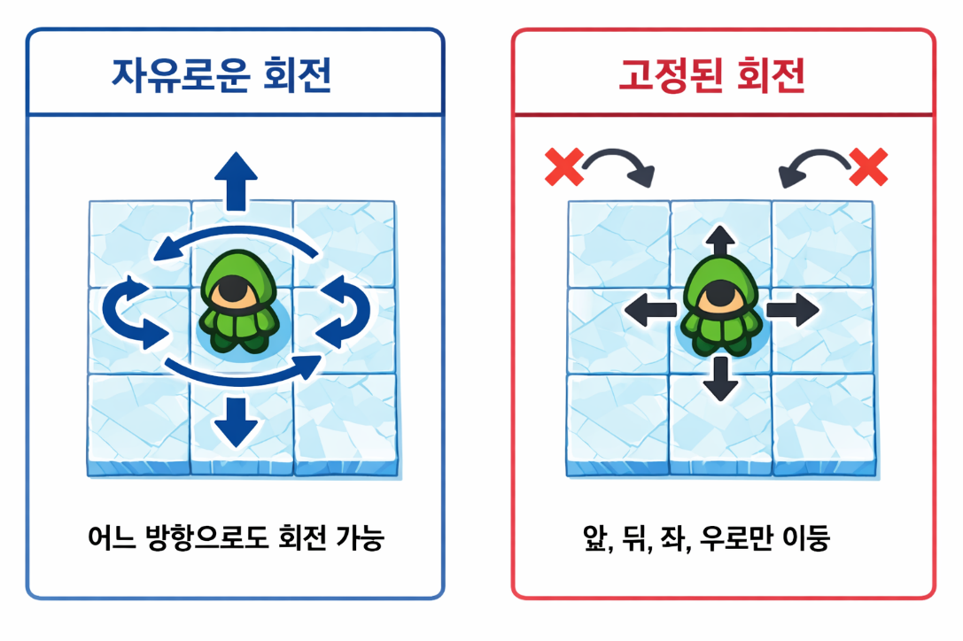
- 슬라이딩에서는 월드 좌표상의 네 방향으로만 플레이어의 회전이 고정된다.
- 배치된 기둥과 벽을 이용하여 목표지점에 들어가면 슬라이딩이 해제되고 기존 이동 방식으로 돌아간다.
- 얼음미끄럼 맵 이미지
